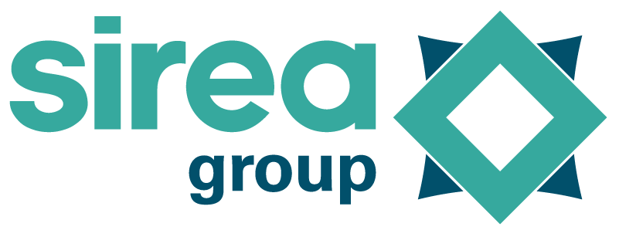 | Castres, le 26 mai 2020

COMMUNIQUÉ DE PRESSE

Projet ReCOVery : Le robot de décontamination a passé les tests avec succès !

C’est à Bagnols-sur-Cèze qu’à eu lieu, ce lundi 25 mai, la première démonstration publique du projet ReCOVery mené par Sirea ainsi que trois entreprises du Cleantech Booster et Sterixene.

Pour rappel, Sirea s’était mobilisé début avril aux côtés du collectif d’entreprises gardoises pour développer un robot dédié à la désinfection des surfaces et de l’air, dans le cadre de la lutte contre le Covid-19 et de l’appel à projets du Ministère des armées lancé par l’Agence Innovation Défense. En l’espace d’un mois, les cinq entreprises ont réussi à mettre sur pied “ReCOVery”, un robot qui embarque deux techniques de décontamination : la lumière pulsée des rayons UV et la pulvérisation d’une solution désinfectante à base de sel et d’eau (hypochlorite de sodium). Les tests ont pu être effectués dans les délais prévus et la démonstration organisée à l’hôpital de Bagnols-sur-Cèze (Gard) dévoile au grand jour les caractéristiques de ce robot nouvelle génération, 100% “made in Occitanie”.

Alain Godot, dirigeant d’Innowtech et référent du projet félicite le collectif :
“C’était un beau challenge. On a géré tous ensemble le fonctionnement global du système via des points techniques réguliers en visioconférence.”

En effet, ReCOVery est une réelle innovation : c’est un robot compact, car en plus de mesurer 50 cm de long et de large pour 1m20 de hauteur, il pèse moins de 50 kg. Équipé de 4 roues, sa batterie lui octroie une autonomie de déplacement comprise entre 4 et 8 heures. Ainsi, le robot peut décontaminer une surface de 30m2 en moins d’une demi-heure. A l’heure actuelle, il est pilotable depuis un ordinateur ou une tablette pour que les opérateurs humains évitent d’accéder aux zones à risques. Mais l’objectif à terme est de rendre indépendant le robot afin qu’il puisse lui-même exécuter ses missions de décontamination sans intervention humaine au cours de l’opération.

Ses nombreux atouts lui permettent d’assurer une désinfection de l’air ambiant, mais aussi des sols, des murs, des équipements et des mobiliers. C’est une aide considérable dans le milieu médical (hôpitaux, Ephad), mais également sur les sites industriels, dans les locaux commerciaux ou les bureaux.

“Compte tenu de son efficacité, sa rapidité et sa sécurité, on peut considérer qu’il s’agit d’un outil sur lequel l’hôpital de Bagnols s’investira. Et nous privilégierons la fabrication régionale et française” affirme Jean-Philippe Sajus, directeur de l’hôpital de Bagnols-sur-Cèze.

Le collectif accéléré par le CleanTech Booster s’est fixé début juillet 2020 le démarrage de la production de la première version de ReCOVery. Des industriels de la région dans les secteurs de l’agroalimentaire et pharmaceutique sont déjà intéressés pour déployer la solution afin d’accélérer et sécuriser le redémarrage de leur activité.

Contact presse/média :
David Grand - d.grand@sireagroup.com

